An Intelligent Decision Support System
for USA Stores

Fase I — Forecasting com Holt-Winters

Holdout Temporal Simples — 4 Lojas
Variável alvo: Num_Customers | Horizonte: H=7 dias

TIAPOSE 2025/2026
Março 2026

Índice

1. Introdução
Este documento apresenta os resultados da Fase I do modelo de forecasting Holt-Winters, aplicado às quatro lojas do dataset USA Stores: Baltimore, Lancaster, Philadelphia e Richmond.
O objetivo é prever o número diário de clientes (Num_Customers) com um horizonte de 7 dias (H=7), utilizando um holdout temporal simples: treino com os primeiros 707 dias e teste nos últimos 7 dias.
A Fase I serve para verificar que o modelo está corretamente implementado e produz previsões coerentes antes de avançar para a Fase II (backtesting com growing/rolling window).

2. Metodologia

2.1 Holt-Winters
O Holt-Winters é uma extensão do Exponential Smoothing que decompõe a série temporal em três componentes: nível (valor base), tendência (subida ou descida) e sazonalidade (padrão que se repete com periodicidade fixa).
Cada componente é controlada por um parâmetro de suavização: alpha (nível), beta (tendência) e gamma (sazonalidade). Valores próximos de 1 indicam que o modelo se adapta rapidamente a mudanças; valores próximos de 0 indicam maior estabilidade.
A variante pode ser aditiva (efeitos sazonais somam-se ao nível) ou multiplicativa (efeitos sazonais multiplicam o nível). Nestes dados, a variante aditiva foi selecionada automaticamente em todas as lojas.

2.2 Configuração
Período sazonal (K): 7 (dados diários com ciclo semanal)
Horizonte de previsão (H): 7 dias (1 semana)
Divisão treino/teste: 707 dias para treino, 7 dias para teste (holdout temporal)
Pacotes R utilizados: forecast (HoltWinters, forecast) e rminer (mmetric, mgraph)

2.3 Métricas de Avaliação
NMAE (Normalized Mean Absolute Error): erro médio em percentagem da escala total da série. Quanto menor, melhor.
RMSE (Root Mean Squared Error): erro médio na mesma unidade da variável alvo (número de clientes). Penaliza mais os erros grandes.
R² (Coeficiente de Determinação): proporção da variância explicada pelo modelo. Quanto mais perto de 1, melhor.

3. Resultados por Loja

Loja: Baltimore

Dados
Observações: 714 | Range Num_Customers: 0 a 1088 | Datas: 2012-07-01 a 2014-06-14

Modelo Holt-Winters
Variante: Aditiva
Alpha (nível): 0.663 — valor relativamente alto, o modelo reage bastante às observações recentes.
Beta (tendência): 0.0017 — valor muito baixo, a tendência é praticamente constante.
Gamma (sazonalidade): 0.0489 — valor baixo, o padrão semanal é estável ao longo do tempo.

Previsões vs Valores Reais
Dia | Real | Previsto | Erro
1 | 97 | 72.7 | 24.3
2 | 61 | 18.0 | 43.0
3 | 65 | -25.4 | 90.4
4 | 71 | -9.6 | 80.6
5 | 65 | 4.3 | 60.7
6 | 89 | 35.3 | 53.7
7 | 125 | 124.7 | 0.3

Nota: 2 previsão(ões) negativa(s). Isto acontece com a variante aditiva quando o nível estimado é baixo e o efeito sazonal negativo é grande. Em contexto real, estas previsões deveriam ser truncadas a zero.

Métricas de Avaliação
Métrica | Valor | Interpretação
NMAE | 4.64% | Erro médio de ~4.64% da escala total
RMSE | 58.19 | Erro médio de ~58 clientes
R² | 0.8768 | Modelo explica ~87.7% da variância

Gráfico: Real vs Previsão
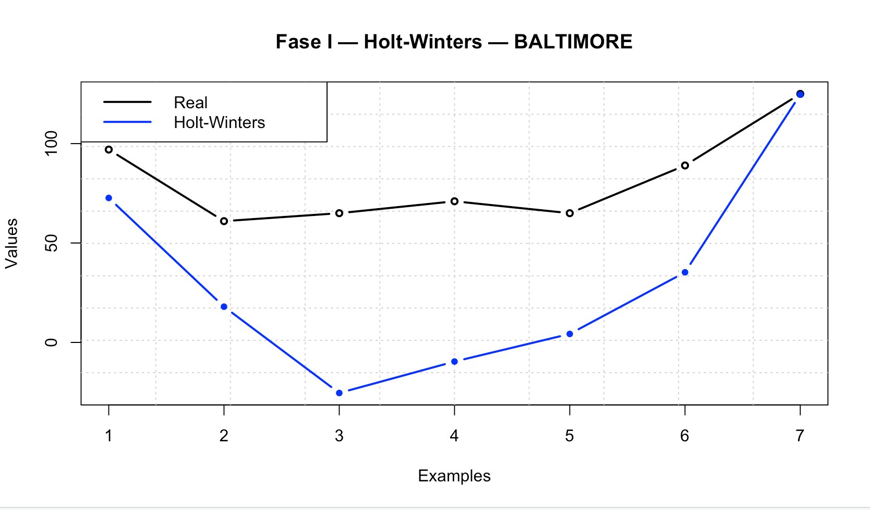

O gráfico mostra que o Holt-Winters capta a forma do padrão semanal (ambas as linhas seguem o mesmo formato), embora a amplitude das previsões seja exagerada nos dias de menor afluência.

Loja: Lancaster

Dados
Observações: 714 | Range Num_Customers: 0 a 1862 | Datas: 2012-07-01 a 2014-06-14

Modelo Holt-Winters
Variante: Aditiva
Alpha (nível): 0.6333 — valor relativamente alto, o modelo reage bastante às observações recentes.
Beta (tendência): 0.0022 — valor muito baixo, a tendência é praticamente constante.
Gamma (sazonalidade): 0.0544 — valor baixo, o padrão semanal é estável ao longo do tempo.

Previsões vs Valores Reais
Dia | Real | Previsto | Erro
1 | 116 | 99.8 | 16.2
2 | 72 | 22.0 | 50.0
3 | 77 | -49.4 | 126.4
4 | 84 | -37.6 | 121.6
5 | 77 | -21.2 | 98.2
6 | 106 | 24.4 | 81.6
7 | 149 | 160.1 | -11.1

Nota: 3 previsão(ões) negativa(s). Isto acontece com a variante aditiva quando o nível estimado é baixo e o efeito sazonal negativo é grande. Em contexto real, estas previsões deveriam ser truncadas a zero.

Métricas de Avaliação
Métrica | Valor | Interpretação
NMAE | 3.88% | Erro médio de ~3.88% da escala total
RMSE | 84.48 | Erro médio de ~84 clientes
R² | 0.8216 | Modelo explica ~82.2% da variância

Gráfico: Real vs Previsão
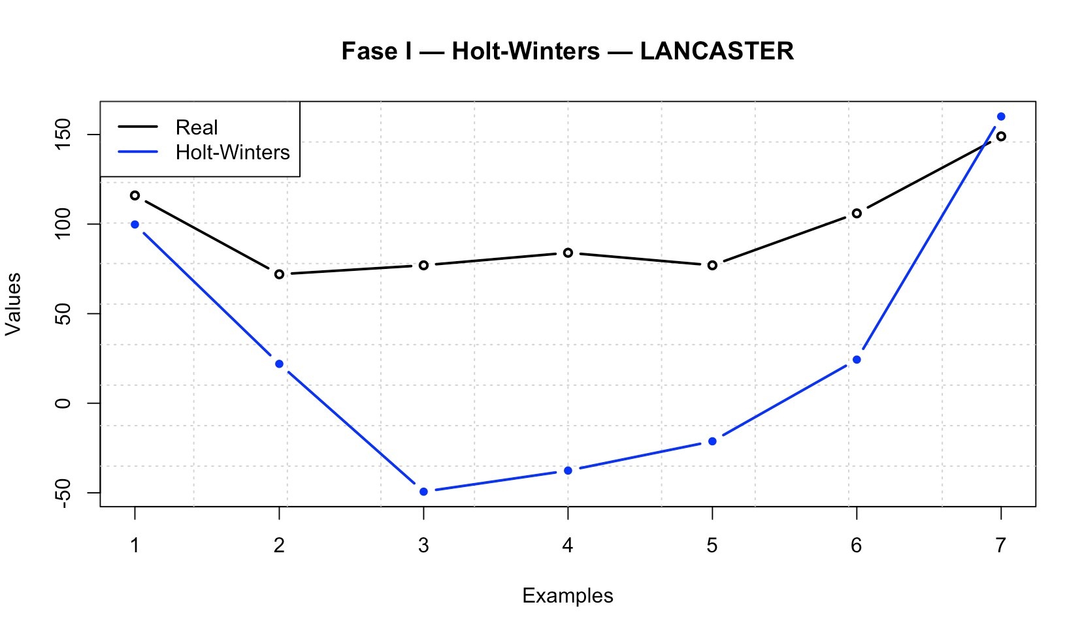

O gráfico mostra que o Holt-Winters capta a forma do padrão semanal (ambas as linhas seguem o mesmo formato), embora a amplitude das previsões seja exagerada nos dias de menor afluência.

Loja: Philadelphia

Dados
Observações: 714 | Range Num_Customers: 0 a 1693 | Datas: 2012-07-01 a 2014-06-14

Modelo Holt-Winters
Variante: Aditiva
Alpha (nível): 0.6934 — valor relativamente alto, o modelo reage bastante às observações recentes.
Beta (tendência): 0.0007 — valor muito baixo, a tendência é praticamente constante.
Gamma (sazonalidade): 0.0685 — valor baixo, o padrão semanal é estável ao longo do tempo.

Previsões vs Valores Reais
Dia | Real | Previsto | Erro
1 | 230 | 167.2 | 62.8
2 | 144 | 65.2 | 78.8
3 | 154 | -21.3 | 175.3
4 | 168 | 9.2 | 158.8
5 | 154 | 43.9 | 110.1
6 | 211 | 105.5 | 105.5
7 | 298 | 274.8 | 23.2

Nota: 1 previsão(ões) negativa(s). Isto acontece com a variante aditiva quando o nível estimado é baixo e o efeito sazonal negativo é grande. Em contexto real, estas previsões deveriam ser truncadas a zero.

Métricas de Avaliação
Métrica | Valor | Interpretação
NMAE | 6.03% | Erro médio de ~6.03% da escala total
RMSE | 113.33 | Erro médio de ~113 clientes
R² | 0.8742 | Modelo explica ~87.4% da variância

Gráfico: Real vs Previsão
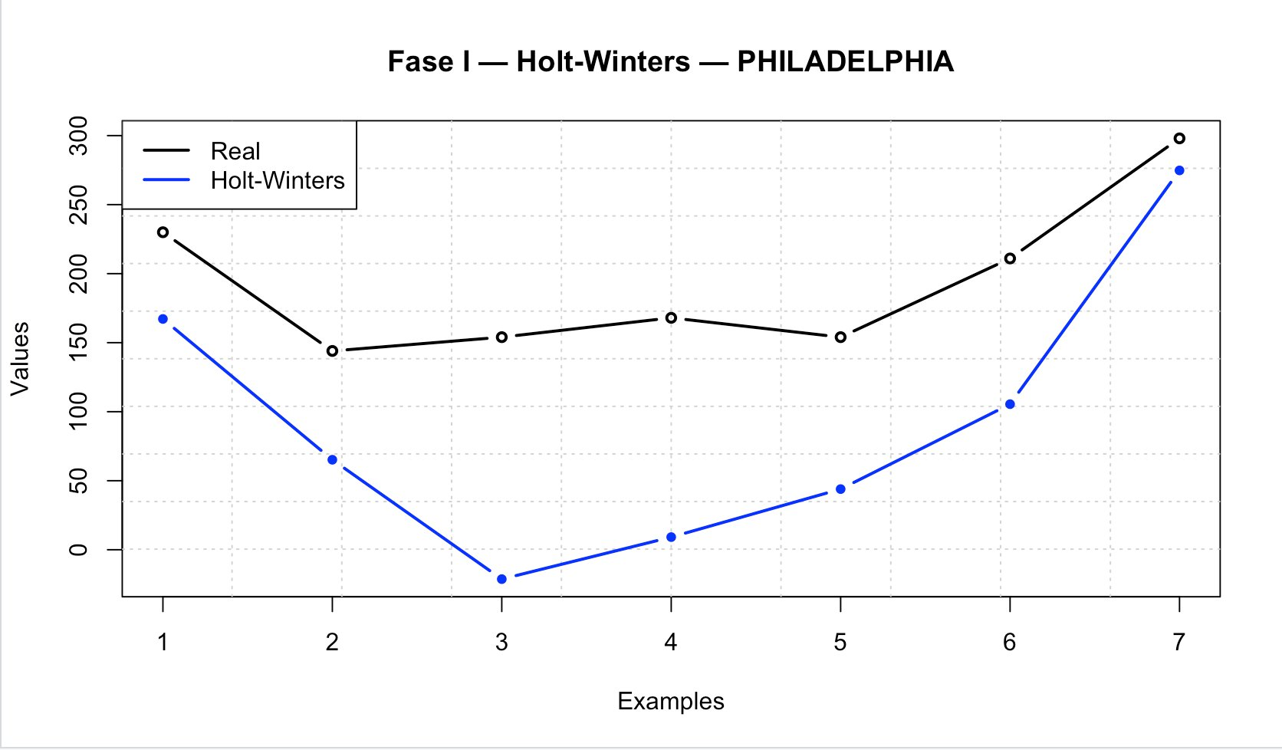

O gráfico mostra que o Holt-Winters capta a forma do padrão semanal (ambas as linhas seguem o mesmo formato), embora a amplitude das previsões seja exagerada nos dias de menor afluência.

Loja: Richmond

Dados
Observações: 714 | Range Num_Customers: 0 a 596 | Datas: 2012-07-01 a 2014-06-14

Modelo Holt-Winters
Variante: Aditiva
Alpha (nível): 0.6761 — valor relativamente alto, o modelo reage bastante às observações recentes.
Beta (tendência): 0.0013 — valor muito baixo, a tendência é praticamente constante.
Gamma (sazonalidade): 0.0546 — valor baixo, o padrão semanal é estável ao longo do tempo.

Previsões vs Valores Reais
Dia | Real | Previsto | Erro
1 | 64 | 46.7 | 17.3
2 | 40 | 14.8 | 25.2
3 | 42 | -11.0 | 53.0
4 | 46 | -1.3 | 47.3
5 | 42 | 8.0 | 34.0
6 | 58 | 26.6 | 31.4
7 | 82 | 78.9 | 3.1

Nota: 2 previsão(ões) negativa(s). Isto acontece com a variante aditiva quando o nível estimado é baixo e o efeito sazonal negativo é grande. Em contexto real, estas previsões deveriam ser truncadas a zero.

Métricas de Avaliação
Métrica | Valor | Interpretação
NMAE | 5.06% | Erro médio de ~5.06% da escala total
RMSE | 34.07 | Erro médio de ~34 clientes
R² | 0.8883 | Modelo explica ~88.8% da variância

Gráfico: Real vs Previsão
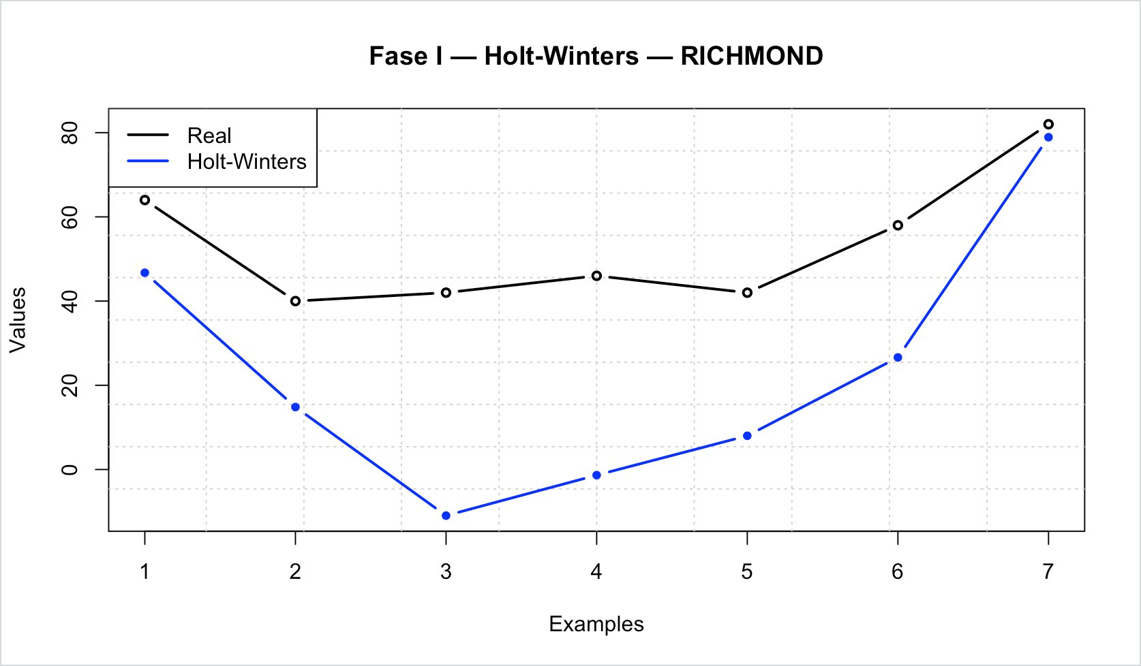

O gráfico mostra que o Holt-Winters capta a forma do padrão semanal (ambas as linhas seguem o mesmo formato), embora a amplitude das previsões seja exagerada nos dias de menor afluência.

4. Resumo Comparativo

Loja | NMAE % | RMSE | R² | Alpha | Beta | Gamma
Baltimore | 4.64 | 58.19 | 0.8768 | 0.663 | 0.0017 | 0.0489
Lancaster | 3.88 | 84.48 | 0.8216 | 0.6333 | 0.0022 | 0.0544
Philadelphia | 6.03 | 113.33 | 0.8742 | 0.6934 | 0.0007 | 0.0685
Richmond | 5.06 | 34.07 | 0.8883 | 0.6761 | 0.0013 | 0.0546

Melhor NMAE: Lancaster (3.88%) — menor erro relativo.
Melhor R²: Richmond (0.8883) — maior proporção de variância explicada.
Melhor RMSE: Richmond (34.07) — menor erro absoluto em número de clientes.

5. Análise e Discussão

5.1 Padrões Comuns
Em todas as lojas, o modelo selecionou automaticamente a variante aditiva. Os parâmetros de suavização apresentam padrões consistentes: alpha elevado (~0.63-0.69), beta muito baixo (~0.001-0.002) e gamma baixo (~0.05-0.07). Isto indica que, em todas as lojas, o nível reage rapidamente a mudanças recentes, a tendência é praticamente constante e o padrão semanal é estável ao longo do tempo.

5.2 Previsões Negativas
Todas as lojas apresentaram previsões negativas em pelo menos um dia da semana de teste. Isto é uma limitação conhecida da variante aditiva: quando o nível estimado é baixo (como no final da série) e o efeito sazonal de determinados dias da semana é fortemente negativo, a soma resulta num valor abaixo de zero. Em contexto real, estas previsões deveriam ser truncadas a zero, uma vez que o número de clientes não pode ser negativo.

5.3 Qualidade das Previsões
Os valores de NMAE entre 3.88% e 6.03% indicam que o erro médio é relativamente baixo em relação à escala total dos dados. Os valores de R² entre 0.82 e 0.89 mostram que o modelo consegue explicar uma parte substancial da variabilidade. No entanto, os gráficos revelam que a amplitude das previsões é exagerada face aos valores reais, especialmente nos dias de menor afluência. O modelo capta corretamente a forma do padrão semanal, mas não a magnitude exata.

5.4 Limitações da Fase I
A avaliação baseia-se num único período de teste de 7 dias, o que limita a robustez das conclusões. Resultados diferentes poderiam ser obtidos com outro período de teste. Além disso, o Holt-Winters é um modelo univariado e não considera variáveis exógenas como TouristEvent, que a EDA demonstrou ter impacto significativo no número de clientes.

6. Próximos Passos
A Fase II aplicará uma estratégia de backtesting com growing window e/ou rolling window com múltiplas iterações (>10), para uma avaliação mais robusta e estatisticamente significativa do desempenho do Holt-Winters. As métricas serão agregadas pela mediana para maior resistência a outliers, permitindo uma comparação justa com os outros métodos de forecasting implementados pelo grupo.

